采集器控制相关页面
- 采集器启动页面（编号：A）
1.1 该页面是“每次开启新的采集任务”时见到的页面，主要进行选择采集站点（单击每个站点可跳转到其网站）和采集时间范围，以及开启采集器；
1.2 点击网站左侧“采集器手动控制”链接，要先进行判断，看上一次的采集任务是否为“已暂停”，若是，则直接进入页面B，否则才进入该页面；
1.3 涉及主要数据表：tbl_site（站点选择对应siteGrabable字段）、tbl_grabUserParame（时间范围选择对应postTimeLimit字段）、tbl_taskLog；
1.4 默认显示标签页“选择采集站点”，而标签页“采集状态实时监测”是个超链接，点击时提示“是否要开始采集任务”，若是，则跳转到页面B；
1.5 点击上方【开始采集】按钮后，系统先执行保存方案的操作，然后建立一条新的任务日志，执行采集预检查、开启采集任务，接着进入页面B；
1.6 【保存方案】按钮主要是对当前所选的采集站点及采集范围信息做保存（tbl_site表、tbl_grabUserParame表）。
页面A： 采集器启动页面
采集器手动控制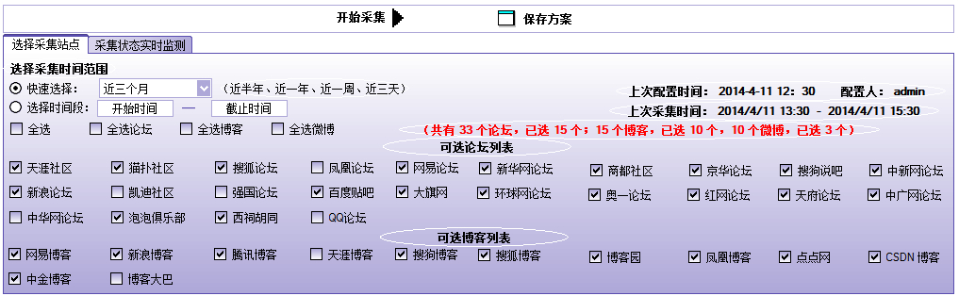
................................
【保存方案】
2、采集器工作状态实时监测页面（编号：B）
2.1 若由A页面启动任务后跳转到该页面，则状态为“采集中”；若因上次任务暂停，直接跳转到该页面，则状态为“任务暂停”；
2.2 该页面涉及数据表：tbl_taskLog 、tbl_siteLog、 tbl_themelog；页面定时从这三个表中抽取信息，刷新页面数据；
2.3 ☼代表正在采集，√代表采集已完成，×代表采集失败，---代表等待采集，【】代表按钮（注：动画及图片效果自己定义）；
2.4 “设置刷新时间间隔”为下拉框，默认1分钟、5分钟、10分钟等几个选项，用户选择后，先刷新页面，即时生效；
2.5 【暂停任务】和【继续采集】分别对应后台采集主线程的中止及开启；点击【取消任务】则直接跳转到页面C1；
2.6 点击【查看明细】可弹窗用图形显示该站点的当前采集概况，跳转页面C3；“采集失败”和“等待采集”两种情形下不显示该按钮；
2.7 “选择采集站点”标签页的内容和页面A一样，只是复选框和时间参数设置控件均为只读；
2.8 表格抬头“采集主题数”、“采集网页数”等标记为蓝色的字段支持页面排序功能。
页面B： 采集器工作状态实时监测页面
采集状态实时监测
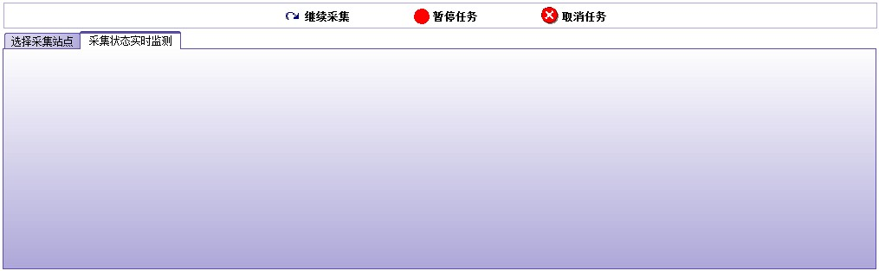

任务编号： 2014041101 当前状态：采集中 / 任务暂停 设置刷新时间间隔： 1 分钟 ▼ (下拉框)
开始时间： 2014-4-4 11:30 已花费时间： 32小时26分 暂停次数： 2 次
采集站点总计： 拟采集15个站点；已成功采集10个；失败2个； 3个未采集
已采集主题总数：54 已采集网页总数： 2500 （新增网页总数 400 + 更新网页总数 1600 + 采集失败网页总数 500 ）

站点名称 | 站点URL | 站点类型 | 采集主题数 | 采集网页数 | 成功采集数 | 新增网页数 | 更新网页数 | 采集速度 | 状态 | 【操作】
新浪博客 | ************** | 博客 | 20 | 250 | 200 | 30 | 170 | 100 页/分 | ☼ | 【查看明细】
猫扑社区 | ************** | 贴吧 | 12 | 303 | 300 | 100 | 200 | 300 页/分 | √ | 【查看明细】
博客园 | ************** | 论坛 | 22 | 205 | 200 | 20 | 180 | 200 页/分 | × | 采集失败
天涯社区 | ************** | 贴吧 | --- | --- | --- |  | --- | --- | --- | 等待采集
3、采集情况总览页面（编号：C1）
3.1 该页面在每次采集任务结束时呈现（无论是正常结束、还是异常退出、还是任务取消），默认显示“基本概况”标签页；
3.2 点击“图表统计”标签页，进入页面C2；
3.3 该页面涉及到如下数据表：tbl_taskLog （表格上方区域）、tbl_siteLog、 tbl_themelog，主要是读取操作；
3.4 √代表采集成功，×代表采集失败，T代表采集任务中断，---代表未采集，【】代表按钮（注：动画及图片效果自己定义）
3.5 若采集成功，则点击【查看明细】按钮进入页面C3；若采集失败，则点击【查看明细】按钮，仅弹出失败原因的消息窗口；
3.6 表格抬头“采集主题数”、“采集网页数”等标记为蓝色的字段支持页面排序功能。

采集情况总览

任务编号： 2014041101 执行结果：顺利完成 / 部分失败 / 采集失败 / 已取消
开始时间： 2014-4-4 11:30 结束时间： 2014-4-5 3:30 花费时间： 32小时26分 暂停次数： 2 次
采集站点总计： 拟采集15个站点；成功10个；失败2个； 3个未采集
采集主题总数：54 采集网页总数： 2000 新增网页总数： 400 更新网页总数: 1600
采集站点情况明细
站点名称 | 站点URL | 站点类型 | 采集主题数 | 采集网页数 | 成功采集数 | 新增网页数 | 更新网页数 | 采集速度 | 结果 | 【操作】
新浪博客 | ************** | 博客 | 20 | 250 | 200 | 30 | 170 | 100 页/分 | √ | 【查看明细】
猫扑社区 | ************** | 贴吧 | 12 | 303 | 300 | 100 | 200 | 300 页/分 | × | 【查看明细】
博客园 | ************** | 论坛 | 22 | 205 | 200 | 20 | 180 | 200 页/分 | T | 【查看明细】
天涯社区 | ************** | 贴吧 | --- | --- | --- |  | --- | --- | --- | 未采集
...............................

页面C1： 采集情况总览页面

4、单次采集任务图表统计页面（编号：C2）

- 单个站点采集情况图表统计页面（编号：C3）

- 采集任务日志浏览页面

